Dragi učenci,

danes nadaljujemo z vadbo, podobno prejšnji uri. Na začetku se lepo ogrejete z gimnastičnimi vajami, nato nadaljujete s spodaj opisanimi vajami.
Za začetek se lepo ogrejete:
- 3min teka na mestu
- 10x odkloni glave (D/L)
- 10x kroženje z rokami naprej, 10x nazaj,
- 10 odkloni trupa (D/L)
- 10 suki trupa (D/L) (stojimo razkoračno, sukamo samo trup, stopali ne primikamo)
- 10x predkloni,
- 2x10 zamahi v prednoženje (zamahi s stegnjeno nogo naprej)
- 10x izpadni korak (D/L)
- kroženje z zapestji in gležnji.

Vaje boste izvajali na sledeči način:
Delali boste po principu vadbe po postajah. Začneš z 10-15x skleci na klopci, ko končaš takoj nadaljuješ z dvigom nog leže na hrbtu, nato naprej v dvig bokov leže na hrbtu ter zaključiš s 40sek visokim skippingom na mestu. Ko zaključiš krog, si vzameš 3min počitka in ponovno začneš od začetka.
Prvi krog naj bo lahkoten, da spoznaš vaje. Nato narediš še 3 kroge.

Št. ponovitev

Skleca na klopco | 10-15 | 3 | / | 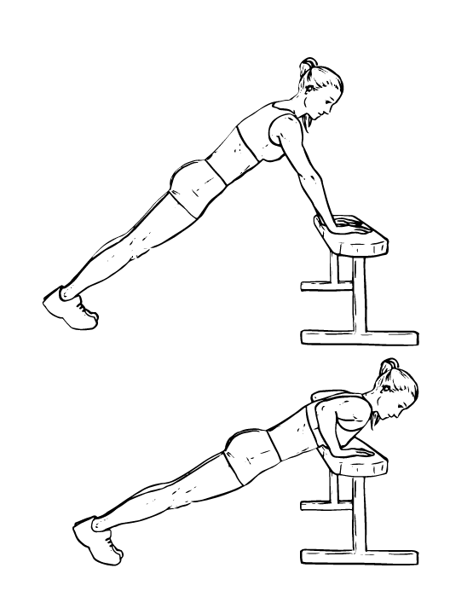
Dvig nog-ležiš na hrbtu | 12 | 3 | / | 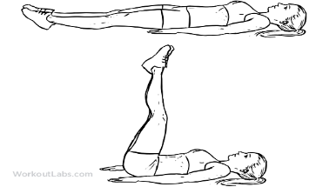
Dvig bokov | 20 | 3 |  | 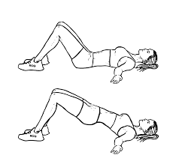
Visoka kolena-  SKIPING NA MESTU | 40 sekund | 3 |  | 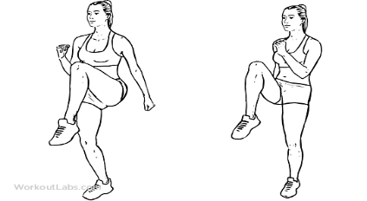

Po končani vadbi se umiriš in raztegneš mišice rok, nog in trupa.
Prijetno vadbo ti želim.
Učitelj Marko

